大阪府に寄せられたご意見（２０２６年３月分）の概要
府民文化部 府政情報室 広報広聴課 広聴グループ
総件数・内訳
2026年3月分 ８９２件（うち署名９４件） 受付期間: 2026年3月1日から2026年3月31日まで  ＜参考＞前年同月：８９４件（うち署名１２件）  2025年度（4月から3月まで）計：16,721件（署名含む）、14,092件（署名除く）  2024年度（4月から3月まで）計：29,368件（署名含む）、 9,451件（署名除く） |  | 【ご意見の内訳】
  ○府政に関する意見 | ５９２件 |  | ○回答をしたもの | ２２件
  ○所管外 | ２０８件
  ○その他（趣旨不明等） | ９２件
  計 | ８９２件
【府政に関する意見（主なもの）】 | 【受付部署別件数】 |  | 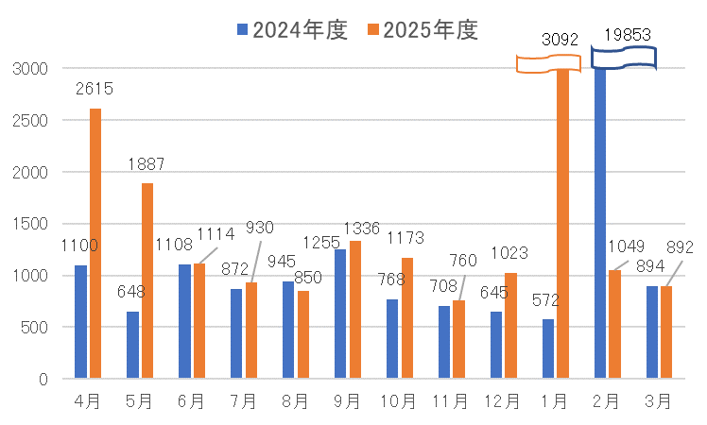  【件数の推移】
  （ １ ）府・大阪市の一体的行政運営に関するもの | ２０件
  （ ２ ）動物愛護に関するもの | １５件
  （ ２ ）教育施策に関するもの | １５件
  （ ４ ）府政運営に関するもの | １４件
  （ ４ ）外国人施策に関するもの | １４件
  ・府民お問合せセンター | ７２６件
  ・府政情報室 | ７４件
  ・各所属 | ９２件
  府民文化部 | １件
  福祉部 | ９１件
項目別の意見（抜粋）
【府・大阪市の一体的行政運営に関するもの】  ・都構想は過去に二度否決されているため、大きく変える必要があると思う。大阪府を解体して、大阪市が大阪都として他の市町村を併合し、各市町村を区とするのはどうか。こうすれば、大阪市民だけでなく、府民全体の住民投票により、民主的に決定することができるのではないか。  【動物愛護に関するもの】  ・大阪市内に出没しているシカについて、人間のためにもシカのためにも、事故が起きないうちに、捕獲のうえ保護施設に移すべきだ。  【教育施策に関するもの】  ・高校受験の際、学校からスマートフォンは携行不可と指導されているが、親からすると突然の体調不良や公共交通機関のトラブル等の緊急時に連絡を取れないことが不安だ。試験会場で預ける等の対応で、スマートフォンの携行を可能にしてほしい。 | 【府政運営に関するもの】  ・府の施策を進めるためには、さまざまな部局の職員が連携することが大切だが、府の庁舎が大手前庁舎と咲洲庁舎に分かれていることで、職員同士の交流が難しくなっているのではないか。府は、職員が連携を図れるように、交流を増やす方策を考えるべきだ。  【外国人施策に関するもの】  ・府として外国人に対する支援策を実施しているが、まずは日本人への支援策を考えてほしい。外国人への支援策を実施する場合は、その必要性をしっかりとわかりやすく府民に対して説明し、府民の理解を得てから行うべきだ。

ご意見の取扱い
大阪府に寄せられたご意見は、今後の府政運営の参考にさせていただきます。このうち、制度や府の考え方の説明が必要と判断したものなどは、適宜ご本人に連絡を取るなどして回答しました。回答内容については、「府政へのご意見」ホームページに掲載しています。
なお、国、市町村などの府以外の官公庁に関するご意見のうち、これらへの伝達を希望されたものについては、各機関に内容をお伝えしました。

